**无锡巿普通高中2021年春学期高二期终教学质量抽测**

**化 学**

2021.06

**注意事项：**

1.本试卷分选择题和非选择题两部分，共100分。考试时间75分钟。

2.答案全部写在答题卡上，写在试题纸上一律无效。

3.可能用到的相对原子质量：H 1 C 12 N 14 O 16 S 32 Cl 35.5 Ni 59

**第Ⅰ卷（选择题 共39分）**

**一、单项选择题：共13题，每题3分，共39分。每题只有一个选项最符合题意。**

1.生态环境部发布2021年环境日主题：人与自然和谐共生。下列做法应该提倡的是

A.推广使用含汞电池 B.倡导低碳出行方式

C.提倡秸秆就地焚烧 D.实施远海废水排放

2.用蘸有浓氨水的棉棒检查输氯管道是否泄露，其原理为：。下列有关说法正确的是

A.的球棍模型为 B.氮气分子中键和键个数比为1：2

C.的电子式为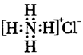 D.中子数为20的氯离子可表示为

3.卤族元素及其化合物在生产、生活中应用广泛。下列有关卤族元素及其化合物的性质与用途具有对应关系的是

A.碘化银难溶于水，可用于人工降雨

B.氢氟酸具有弱酸性，可用于蚀刻玻璃

C.次氯酸钠溶液具有强氧化性，可用于杀菌消毒

D.氯化铁溶液显酸性，可用于蚀刻印刷电路板

阅读下列资料，完成4~6题：

氯化硫酰（）常用作氧化剂，它是一种无色液体，熔点：，沸点：69.1℃，可用干燥的和在活性炭作催化剂的条件下制取： 。工业上电解饱和食盐水制备氯气，实验室常用与浓盐酸制备氯气。

4.下列有关二氧化硫的说法正确的是

A.是极性分子

B.S溶于水能导电，是电解质

C.具有还原性，不能用浓硫酸干燥

D.能使酸性溶液褪色，具有漂白性

5.下列有关制取的说法正确的是

A.该反应在高温下能自发进行

B.使用活性炭作催化剂能缩短该反应达平衡的时间

C.反应中每消耗22.4L 转移的电子数目约为

D.使液化从平衡体系中分离，能加快正反应速率，增大转化率

6.制备氯气时，下列装置能达到相应实验目的的是

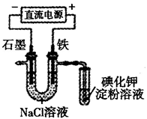 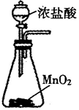

A.电解法制氯气 B.实验室制氯气

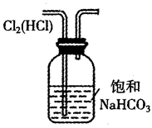 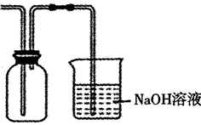

C.除去氯气中的HCl D.氯气收集和尾气处理

7.、、、是周期表中的短周期主族元素。下列有关说法正确的是

A.元素P在周期表中位于第三周期ⅢA族

B.S单质可与盐酸发生置换反应生成

C.最高价氧化物对应水化物的酸性：

D.简单气态氢化物的热稳定性：

8.实验室利用原电池原理吸收制备少量硫酸（如题8图所示）。下列有关说法正确的是

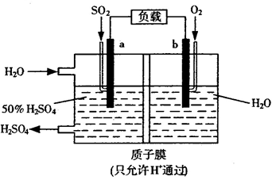

A.放电过程中可实现化学能全部转化为电能

B.电子从a电极流出，经电解质流向b电极

C.有1mol 参加反应时，通过质子交换膜的为4mol

D. a电极上的电极反应式为

9.四个兴趣小组以“如何将铜溶于硫酸”为主题，分别设计了如下实验方案：

小组1：用铜片和石墨作电极，电解稀硫酸；

小组2：将铜片放入试管中，加入浓硫酸，并加热；

小组3：向铜粉中加入稀硫酸和双氧水，并加热；

小组4：向铜粉中加入稀硫酸，水浴加热，并持续通入空气。

下列有关说法正确的是

A.小组1的实验铜片与电源负极相连，石墨与电源正极相连

B.小组2的实验有黑色固体生成，说明可能生成了CuS等固体

C.小组3的实验说明在酸性条件下双氧水能溶解铜，产生氧化产物

D.小组4的实验为了加快铜粉的溶解，可加入少量锌粉以构成原电池

10.以镍废料（主要成分为镍铁合金，含少量铜）为原料，生产NiO的部分工艺流程如下：

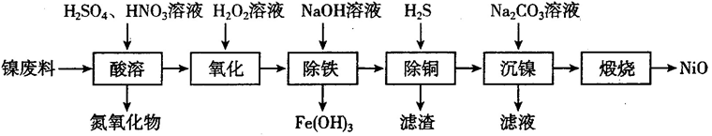

“沉镍”得到的是碱式碳酸镍[]，下列有关说法不正确的是

A.“酸溶”时，控制温度不超过80℃，有利于提高的利用率

B.“氧化”后，溶液中主要存在的阳离子有：、、、

C.“除铜”时，参加反应的离子方程式为：

D.“沉镍”时，若溶液pH增大，碱式碳酸镍中镍元素含量会增大

11.室温下，通过下列实验探究溶液的性质。

|  |  |
| --- | --- |
| 选项 | 实验操作和现象 |
| 1 | 向0.1 溶液中滴加酸性高锰酸钾溶液，溶液紫红色褪去 |
| 2 | 用pH试纸测定0.1 溶液的pH，测得pH约为8 |
| 3 | 向0.1 溶液中加入过量0.2 溶液，产生白色沉淀 |
| 4 | 向0.1 溶液中滴加等体积的0.1 HCl溶液，测得pH约为5.5 |

下列有关说法正确的是

A.实验1说明具有漂白性

B.0.1 溶液中存在

C.实验3反应静置后的上层清液中有

D.实验4得到的溶液中

12.Ⅰ、Ⅱ、Ⅲ三个容积均为2L的恒容密闭容器中均投入1mol 和3mol ，在不同温度下发生反应：。反应10min，测得各容器内的物质的量分别如题12图所示。下列说法正确的是

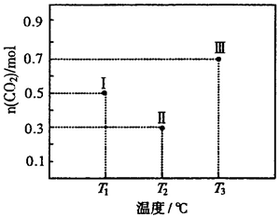

A.升高温度、增大压强均有利于提高的平衡转化率

B.10min时，容器Ⅰ中

C.容器Ⅱ中的平均速率：

D.10min后，向容器Ⅲ中再加入1mol （g）和1mol （g），此时

13.我国科学家研究了活性炭催化条件下煤气中和Hg的协同脱除，部分反应机理如题13图所示（吸附在催化剂表面的物种用*标注），下列说法不正确的是

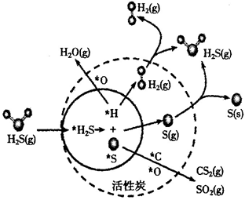

A.解离成氢原子和硫原子的过程释放能量

B.反应中转化为、、S、、等物质

C.反应过程中既有H—S的断裂，又有H—S的形成，脱除率小于100%

D.该过程生成的S单质能与Hg反应生成HgS，实现和Hg的协同脱除

**第Ⅱ卷（非选择题 共61分）**

**二、非选择题：共4题，共61分**

14.（16分）

以湿法炼锌矿渣[主要含和少量ZnS、、、CuO等杂质]和为原料制备碱式碳酸锌[]。

（1）还原浸出

①铁酸锌（，难溶于水）与在酸性条件下反应的离子方程式为_____________。

②锌、铁浸出率与溶液pH及温度有关。溶液pH增大浸出率降低，原因是_____________。

③室温下测得浸出液中为0.03，则该溶液中为_____________。

[]

（2）提纯制备

已知：沉淀完全的pH为3.2，和开始沉淀的pH分别为5.2，6.2；溶于稀酸和稀碱，难溶于水和乙醇；用调节pH，可使转化为，pH与锌沉淀率关系如题14图所示。

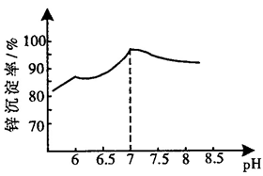

①请补充完整以“酸浸液”为原料，制取碱式碳酸锌固体的实验方案：在酸浸液中先加入20%双氧水充分反应，调节除去溶液中的_____________，过滤，弃去滤渣，向滤液中______________，得碱式碳酸锌固体。[实验中须使用的试剂：锌粉、、乙醇]

②加入后析出，同时产生一种无毒气体，该反应的离子方程式为：______________。

15.（16分）

（g）和（g）可用于合成乙烯，可能发生的反应为：

Ⅰ. 

Ⅱ. 

请回答下列问题：

（1）反应Ⅰ能自发进行，则_____________0（填“<”或“>”或“=”），该反应在恒温恒容时达平衡状态的标志是_____________。（填字母序号）

a.

b.容器内混合气体平均相对分子质量不变

c.

d.容器内的密度保持不变

（2）有催化剂存在时，反应Ⅰ和反应Ⅱ同时进行，的平衡转化率随温度和压强的变化如题15-1图所示。

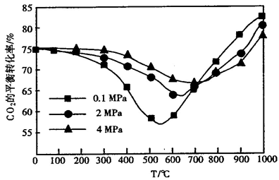

①由图可知：0.1MPa下，200℃~550℃时以____________（填“反应Ⅰ”或“反应Ⅱ”）为主；一定温度和压强下，为了提高反应速率和乙烯的产率，可采取的措施为____________。

②当温度大于800℃时，随着压强的增大，的平衡转化率减小，请解释原因____________。

（3）用惰性电极电解强酸性二氧化碳水溶液也可得到乙烯，其原理如题15-2图所示。

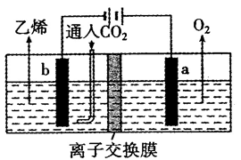

①b电极上的电极反应式为____________；

②该装置中使用的是____________（填“阴”或“阳”）离子交换膜。

16.（13分）

亚氯酸钠（）是一种高效的消毒剂和漂白剂，工业上以氯酸钠（）为原料制备的流程如下：

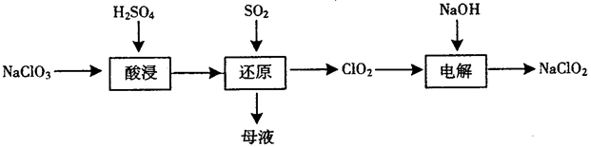

（1）“还原”得到气体，母液中溶质的主要成分是______________（填化学式），与发生反应的离子方程式为__________________。

（2）分析电解一段时间后溶液中的含量。

已知：

①被还原为、的转化率与溶液pH的20关系如题16图所示。

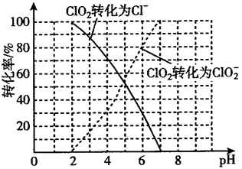

②当时，也能被完全还原为。

③反应生成的用标准溶液滴定：

（未配平）

准确量取500mL水样加入到锥形瓶中，加入NaOH溶液调节pH为7~8，加入足量KI晶体，充分搅拌后，滴加几滴淀粉溶液，用0.2000mol/L标准溶液滴定至终点，滴定终点的现象是___________，消耗溶液20.00mL。计算电解后所得溶液中的含量（mg/L）___________（写出计算过程）。

17.（16分）

煤燃烧产生的硫氧化物会严重影响我们的生存环境，如何减少烟气中硫氧化物的含量是环境保护的重要课题。

Ⅰ天然碱脱硫

天然碱的主要成分是和，用天然碱生产小苏打的母液（主要溶质为）可吸收烟气中，相关反应的热化学方程式如下：

 

 

反应的_______________。

Ⅱ软锰矿脱硫

某矿厂利用软锰矿（主要成分为，杂质为铁、铝等金属的氧化物）来进行烟气（含有、等）脱硫处理，进而回收富集硫酸锰。

（1）在吸收塔中，软锰矿浆从塔上方喷淋，含的烟气从塔底部进入，其目的是____________。

写出软锰矿浆吸收的化学方程式_________________________。

（2）在20℃条件下，向一定量软锰矿浆中匀速通入烟气，浸出液中、以及pH随吸收时间的变化如题17图所示。

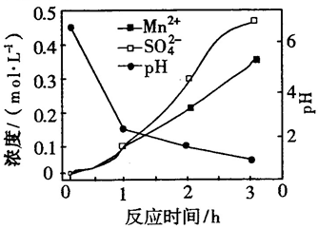

①反应一段时间后，浸出液中和浓度的比值小于1：1，其主要原因是____________。

②溶液中的增加呈现由慢到快的趋势，其主要原因是____________，请设计实验方案证明____________。

无锡市普通高中2021年春学期高二期终教学质量抽测

化 学 2021.06

一、单项选择题：共13题，每题3分，共39分。每题只有一个选项符合题意。

|  |  |  |  |  |  |  |  |  |  |  |  |  |  |
| --- | --- | --- | --- | --- | --- | --- | --- | --- | --- | --- | --- | --- | --- |
| 题号 | 1 | 2 | 3 | 4 | 5 | 6 | 7 | 8 | 9 | 10 | 11 | 12 | 13 |
| 答案 | B | A | C | A | B | D | D | C | B | C | B | B | A |

二、非选择题：共4题，共61分

14．（16分）

（1）①ZnFe2O4+SO2+4H+ = Zn2++2Fe2+++2H2O（3分）

②pH过大，Zn2+和Fe2+水解程度增大，转化为难溶物（2分）

③4×10-22 mol/L（2分）

（2）①Fe3+（2分）

加入足量锌粉充分搅拌，过滤，加入NH4HCO3调节pH约为7，过滤，乙醇洗涤，（低温）干燥（4分）

②2Zn2++=Zn2(OH)2CO3↓+3CO2↑+H2O（3分）

15．（16分）

（1）＜（2分） b（2分）

（2）①反应I（2分） 选择合适的催化剂（2分）

②温度高于800 ℃时，以反应II为主，压强增大，平衡几乎不移动。（1分）

但压强增大，使反应I平衡正向移动，水蒸气浓度增大，CO2和H2浓度减小，从而导致反应II平衡逆向移动，所以CO2的平衡转化率减小。（2分）

（3）①2CO2 + 12e- + 12H+ = C2H4 + 4H2O（3分） ②阳（2分）

16．（13分）

（1）Na2SO4(H2SO4)（2分） +SO2=2ClO2+（3分）



（2）当滴入最后一滴标准液时，溶液恰好蓝色褪去，且半分钟不恢复（3分）

n()=0.2000 mol·L−1×20.00×10-3 L=4.000×10-3 mol



根据反应关系式：~~~

则n(ClO2)=4.000×10-3 mol（2分）

m(ClO2)=4.000×10-3 mol×67.5 g·mol−1 ×103 mg·g−1= 270 mg（2分）

（1分）

17．（16分）

Ⅰ （2分）

Ⅱ（1）逆流吸收更完全（2分） MnO2+SO2=MnSO4（3分）

1. ①体系中SO2与O2反应生成硫酸（3分）

②生成的Mn2+催化O2氧化SO2生成H2SO4的反应（3分）

向两个装置中分别装入等量一定量软锰矿浆，其中一个装置再加入少量硫酸锰固体，再向两个装置中同时相同流速通入烟气，测量*c*()变化（3分）